Бумеранг Добра
приглашает на
«Первый Семейный Форум»
г.Снежинск, Городская библиотека, пр-т Мира, 22
09 - 10 ноября 2019
География городов участников «Первого Семейного Форума городов ГК «Росатома»»

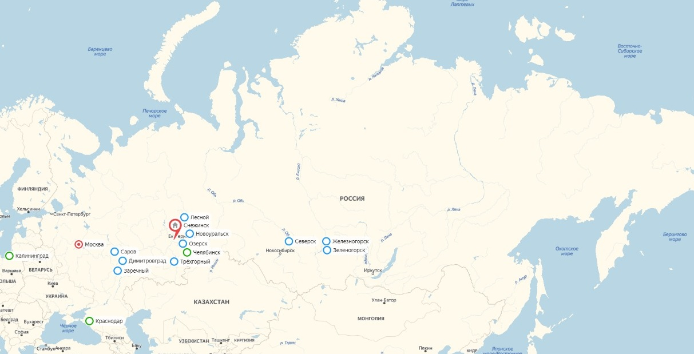
Города ГКГ
Города ГК «Росатома»
Города ГКГ
Города партнеры
ГО Снежинск

Главная задача семейного форума - налаживание конструктивного взаимодействия представителей общественности, бизнеса, органов государственной власти, социально-ориентированных некоммерческих организаций - с целью создания в городах ГК «Росатом» Единых многофункциональных Семейных площадок и запуска «Школы модераторов».
Основная Цель создания «семейного навигатора» в формате «единого окна» - оказание комплексной информационной, юридической, психолого-педагогической и медико-социальной помощи семьям:
- многодетным;
- воспитывающим детей с различными особенностями развития;
- малоимущим и малообеспеченным;
- усыновивших или взявших на воспитание детей, оставшихся без попечения родителей;
- неполным;
- находящихся в трудной жизненной ситуации.
.

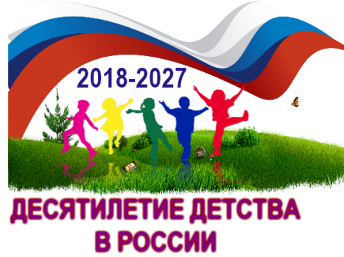
Программа Форума
Приуроченного к Десятилетию детства в Российской Федерации

Время | Место | Мероприятие
09:30 – 10:00 | Холл 1 этажа | Регистрация участников форума
10:00 - 10:30 | Актовый зал | Открытие форума. Приветственное слово
10:30 – 12:30 | Актовый зал | Презентация успешных практик по поддержки семьи в закрытых городах ГК «Росатом», выступление участников и партнеров Форума.  - г. Заречный «МА-МЫ»  - г.Трехгорный. Клуб Многодетных «СемьЯ»  Презентация "Женсовет: перезагрузка!"  - г.Новоуральск. Презентация опыта "Общественное объединение как одна из форм поддержки многодетных семей ".  - г.Краснодар. Презентация программы «Семейная гостиная».  - г. Железногорск  - г. Зеленогорск  - г. Лесной  - г. Новоуральск  - г. Озерск  - г. Саров  - г. Северск  - г. Димитровград  - г. Челябинск «Много Нас» (Многодетные Челябинской области)
 | Аудитория 1, 2, 3 | 1 волна тренингов, семинаров (согласно расписанию)
12:30 – 13:00 | Аудитория 1 | Кофе Брейк
13:00 – 15:00 | Актовый зал | Презентация проекта «Мама Пчелка». Выступление партнёров форума  - Клуб «Мой малыш»  - Проект «Бабушка на час»  - Презентация социального магазина для семей, находящихся в ТЖС
 | Аудитория 1, 2, 3 | 2 волна тренингов, семинаров (согласно расписанию)
15:00 – 15:30 | Аудитория 1 | Кофе Брейк
15:30 – 17:30 | Аудитория 1 | Круглый стол «Семейный навигатор» с участием представителей ГК «Росатома», представителей закрытых городов ГК «Росатом», представители СО НКО Снежинского ГО
 | Аудитория 2, 3 | 3 волна тренингов, семинаров (согласно расписанию)
17:30 | Окончание официальной части работы Форума
18:00 - 19:00 | Экскурсия в Центр помощи детям с ограниченными возможностями здоровья и молодым инвалидам «Бумеранг добра», ул. Комсомольская, 4
20:00 – 22:00 | Расширенный ужин. Творческие визитки участников форума

Семья занимает важное место в жизни каждого человека, а потому конфликты, возникающие дома, нередко мешают выполнению профессиональных обязанностей. Снежинцам, участникам и гостям Форума предоставляется возможность посетить тренинги и семинары по актуальным темам направленные на познания себя, своих близких, улучшения микроклимата в семье.
РАСПИСАНИЕ ТРЕНИНГОВ
Время | На звание семинара\тренинга | ФИО спикера | Место
10:30-12:30 | Практический семинар «Папа-школа» | Андрей Положенский | Аудитория 1
 | Тренинг для женщин «Вечная батарейка» | Наталья Положенская | Аудитория 2
 | Тренинг «Не виноватая Я!» | Ирина Александрова | Аудитория 3
13:00 – 15:00 | Практический семинар «Папа-школа» | Андрей Положенский | Аудитория 1
 | Тренинг для женщин «Вечная батарейка» | Наталья Положенская | Аудитория 2
 | Тренинг «Не виноватая Я!» | Ирина Александрова | Аудитория 3
15:30 – 17:30 | Совместный тренинг для семейных пар  «Родители и дети: научиться слышать друг друга» | Андрей и  Наталья Положенский | Аудитория 1
 | Тренинг « 35 +, все ли вы знаете о наслаждении» | Ирина Александрова | Аудитория 3
ВНИМАНИЕ! Кол-во человек в группе не более 15. Предварительная запись в группе Бумеранг Добра в Вк - https://vk.com/bdsnz
Семья — важнейший институт социализации личности, воспитания патриотизма и здорового образа жизни, источник духовного и нравственного развития и родителей, и детей. Главная задача тренингов – показать мамам и папам, как создавать дома поддерживающую среду для всей семьи не зависимо от того какая семья (полная\не полня, многодетная, воспитывающая особенного ребенка).

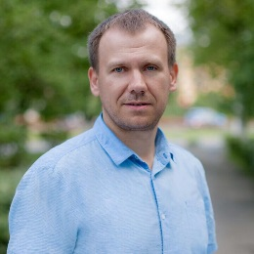
Информация о приглашенных спикерах.
Андрей Положенский:
психолог, папа двоих детей, общественный деятель, ведущий проекта «Папа-школа». Ссылки на страницы в соц.сетях: vk.com/polozhenskiy , facebook.com/polozhenskiy

Наталья Положенская:
психолог, автор и ведущая программ для женщин, семейный психолог. Ссылки на страницы в соц.сетях: https://vk.com/polozhenskaya_nata ,
https://www.facebook.com/natalia.polozhenskaya

Ирина Александрова:
психолог, общественный деятель, автор и ведущая программ для женщин с расстройств пищевого поведения и психокоррекции избыточного веса, семейный психолог, сексопатолог. Ссылки на страницы в соц.сетях: https://vk.com/ira.unikum

